Территория Марксовского муниципального района заключается в границах, закрепленных действующим

АДМИНИСТРАТИВНО – ТЕРРИТОРИАЛЬНОЕ ДЕЛЕНИЕ
МАРКСОВСКОГО МУНИЦИПАЛЬНОГО РАЙОНА

административно-территориальным делением, является неотъемлемой частью Саратовской области.
В соответствии с Законом Саратовской области от 27 декабря 2004 года № 97-ЗСО «О муниципальных образованиях, входящих в состав Марксовского муниципального района» в состав Марксовского муниципального района входят:
- Муниципальное образование город Маркс - со статусом городского поселения.
- Зоркинское муниципальное образование - со статусом сельского поселения. В состав образования входят: с. Зоркино, с. Васильевка, с. Волково, с. Воротаевка, с. Георгиевка, с. Золотовка, п. Колос, с. Михайловка, с. Новая жизнь, с. Семеновка, п. Сухой, с. Ястребовка.
- Кировское муниципальное образование - со статусом сельского поселения. В состав образования входят: с. Кировское, п. Водопьяновка, с. Калининское, с. Полековское, с. Пугачевка, с. Степное, с. Фурманово.
- Липовское муниципальное образование - со статусом сельского поселения. В состав образования входят: с. Липовка, с. Бобово, с. Вознесенка, с. Заря, с. Ильичевка, п. им. Тельмана, с. Красная Звезда, п. Солнечный,с. Чкаловка, с. Яблоня.
- Осиновское муниципальное образование - со статусом сельского поселения. В состав образования входят: п. Осиновский, с. Березовка, с. Бородаевка, с. Каменка, с. Новосельское, с. Филипповка, п. Чапаевка.
- Подлесновское муниципальное образование - со статусом сельского поселения. В состав образования входят: с. Подлесное, с. Александровка, с. Баскатовка, с. Буерак, п. Звезда, с. Караман, п. Кривовское, с. Орловское, с. Павловка, с. Рязановка, с. Сосновка.
- Приволжское муниципальное образование - со статусом сельского поселения. В состав образования входят: с. Приволжское, с. Андреевка, с. Бобровка, п. Восток, с. Звонаревка, с. Красная Поляна, с. Луговское, с. Павловка, с. Раскатово, с. Фурмановка.
Марксовский район по своему организационно-правовому статусу является муниципальным образованием, созданным в соответствии с волеизъявлением жителей города Маркса и сел, входящих в Марксовский район в результате референдума от 22 декабря 1996 года.

ПОЛИТИЧЕСКОЕ УСТРОЙСТВО
Муниципальное образование включает в себя одно городское поселение и шесть сельских.
Во всех муниципальных образованиях сформированы законодательные и исполнительные органы местного самоуправления, в соответствии с Законом Саратовской области «О местном самоуправлении в Саратовской области» и Уставами Марксовского муниципального района, городского и сельских поселений.
Устав Марксовского района принят на референдуме 22 декабря 1996 года. Собранием муниципального района в него неоднократно вносились изменения и дополнения.

В соответствии с Федеральным законом «Об общих принципах местного самоуправления в Российской Федерации» № 131-ФЗ от 06.10.2003 года и Законом Саратовской области от 27.09.2005 года «О порядке решения вопросов местного значения поселений на территории Саратовской области в 2007году» на органы местного самоуправления возложены определенные полномочия по управлению поселениями. Структура, порядок организации и деятельности администраций муниципальных образований определяются решениями соответствующих Советов депутатов. Полномочия органов местного самоуправления Марксовского муниципального района распространяются на городские, сельские и межселенные территории, земли сельскохозяйственных и промышленных предприятий в пределах прав, закрепленных действующим законодательством Российской Федерации и Саратовской области.

Административным центром Марксовского муниципального района является город Маркс.

ТЕРРИТОРИАЛЬНО-ГЕОГРАФИЧЕСКОЕ ПОЛОЖЕНИЕ
МУНИЦИПАЛЬНОГО ОБРАЗОВАНИЯ
Истоки Марксовского района относятся к XVIII столетию, когда по Указу императрицы Екатерины II на берегу реки Волги стали селиться немцы, голландцы, австрийцы. В 1765 году основан город Екатериненштадт. Исконным занятием населения было земледелие - выращивание зерна, табака, картофеля и переработка сельхозпродукции.
Развивались промыслы, ремесла, торговля. К концу XIX века зародилось промышленное производство. Начали работать фабрики по производству сельхозорудий, табачная и шерстеваляльные; кирпичный, кожевенный, лесопильный заводы.
В городе было четыре церкви, Центральное училище, банк, построена больница, несколько школ, в том числе и музыкальная, создана типография, открылись два театра и т. д.
Дата образования района в настоящих границах - март 1918 г. Марксовским район стал называться в конце 41 - начале 42 гг.
Город и район получили свое развитие во время существования Автономной немецкой республики. Тяжелым испытанием для населения были годы Великой Отечественной войны, период восстановления народного хозяйства. Более значительное развитие город и район получил в 70-е годы, в годы широкого развития строительства мелиоративных систем, создания крупных хозяйств на орошаемых землях. В настоящее время Марксовский район представляет собой крупный промышленный и аграрный комплекс.
- Марксовский район расположен в левобережной зоне Среднего Поволжья, граничит с районами: Вольским, Советским, Энгельсским, Балаковским, Ершовским, Федоровским.
- Площадь района в административных границах составляет 2910 км².
- Количество сел – 57
- Расстояние от районного центра до г. Саратова - 60 км.

Землепользование Марксовского района относится к северной подзоне сухих степей Заволжья. Почвообразовательный процесс протекает по степному типу с образованием темно-каштановых почв. На территории района выделены следующие систематические группы почв:

ПОЧВЕННО-КЛИМАТИЧЕСКАЯ ХАРАКТЕРИСТИКА

- Темно - каштановые террасовые почвы различного механического состава.
- Лугово-каштановые почвы, имеющие преимущественно комплексное распространение.
- Лугово-лиманные почвы, залегающие в комплексе с темно-каштановыми террасовыми почвами
- Пойменные влажно-луговые слоистые почвы.
- Солонцы каштановые, имеющие комплексное распространение с темно-каштановыми террасовыми почвами.
- Иловато-болотные и лугово-болотные почвы степей.
7. Комплекс смытых и намытых почв балок, а также обнажения почвообразующих пород.
Средняя годовая температура по многолетним данным составляет 5.3 - 5.7 градусов. Средняя температура самого холодного месяца (февраль) – 6,6 град., самого жаркого (июля) +25,2 град. Температура ниже нуля отмечается с ноября по апрель. Переход от холода к теплу в весенний период очень быстрый, что вызывает необходимость завершения весенне-полевых работ в предельно сжатые сроки. Возобновление вегетации озимых культур и многолетних трав связано с устойчивым переходом среднесуточной температуры + 5 град. С. Начало вегетации отмечается 13-14 апреля и длится 155 - 175 дней до 29 сентября - 1 октября.
Термические ресурсы превышают потребность в тепле всех зерновых культур - сумма активных температур (свыше 10 град. С) составляет 2800-2900 градусов С., средняя продолжительность безморозного периода 157-163 дня.

Наступление первого заморозка в среднем отмечается 20-25 октября, последнего - 25 марта – 1 апреля. Однако, в отдельные годы последние весенние заморозки возможны до конца мая, а ранние - осенние в первой декаде сентября, оттаивание в начале апреля; глубина промерзания почвы в декабре - 17 см., в январе - 21 см., в феврале - 47 см., марте – 40 см. Наступление мягкопластичного состояния почвы (спелость) в среднем отмечается 6 апреля.

Среднегодовое количество осадков 495-500 мм, но годовые суммы осадков подвержены резким колебаниям.

На теплый период приходится большая часть осадков –320-325, из них: 219 мм выпадает в период с температурой выше 10 градусов.
Летом осадки имеют характер ливней, слабо впитывающихся в почву. Кроме того, высокие летние температуры и падение относительной влажности воздуха в дневные часы до 38-40% способствуют непроизвольному расходованию почвенной влаги.

ЛЕСНЫЕ РЕСУРСЫ

Площадь лесных угодий составляет 9900 га.

ВОДНЫЕ РЕСУРСЫ

Площадь водных угодий составляет 14300 га.

РАЗДЕЛ I. ПРИРОДНАЯ СРЕДА И РЕСУРСЫ

Структура распределения земельной площади

Показатели | тыс. га
Общая площадь земель, из нее: | 290,8
1. Площадь с/х угодий – всего | 251,1
в том числе:
пашня | 195,3
из нее посевная площадь | 118,4
многолетние насаждения | 0,8
сенокосы | 3,5
пастбища | 43,5
2. Площадь лесов | 9,9
3. Земли водного фонда | 14,3
Из общей площади земель на 01.10.13г.– 290 800,00га:
- в собственности граждан – 130 052,80 га;
-в государственной собственности – 108 143,90 га;
- в муниципальной собственности (невостребованные земельные доли) - 30562,91 га;
- в собственности юридических лиц – 22040,20 га.

Основные показатели окружающей среды
Показатели | Ед. измерения | На 01.10.2013 г
Площадь экологически опасных территорий | м² | 200000,0
Валовой выброс загрязняющих веществ в атмосферу, всего в т.ч. | тыс. т в год | 6,1
от стационарных источников | тыс. т в год | 0,6
от передвижных источников (автотранспорта) | тыс. т в год | 5,5
Объем сброса сточных вод, всего | млн. м3 | 1,4
в т. ч. в поверхностные водоемы | млн. м3 | 0,97

Предприятия, представляющие угрозу окружающей среде.
Наименование | Место расположения
На водные объекты: ООО «Водоканал» | г. Маркс
На атмосферный воздух: МУП «Тепловые сети»,  ОАО «Волгодизельаппарат» | г. Маркс
На земельные ресурсы: полигон и свалки ТБО | г. Маркс, с.Зоркино, с.Подлесное

Основные демографические показатели

РАЗДЕЛ II. НАСЕЛЕНИЕ, УРОВЕНЬ И КАЧЕСТВО ЖИЗНИ

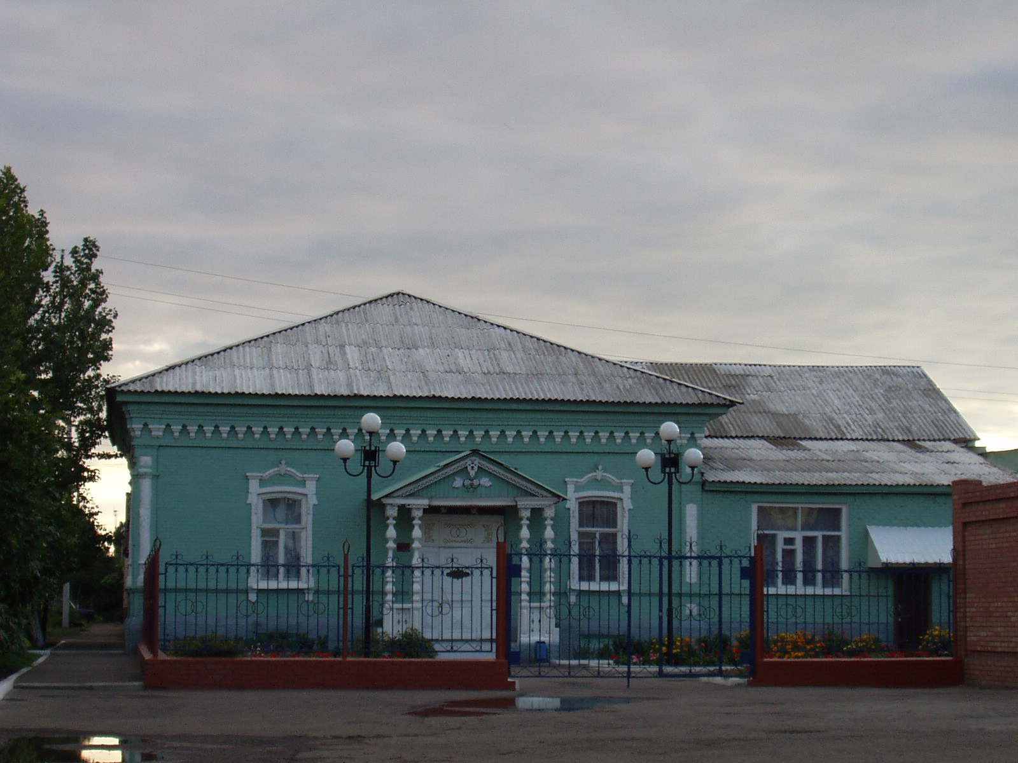
 |  | Показатели | На 01.10.2013 г.
 |  | Численность постоянного населения  (тыс. чел.), в том числе | 64,4
 |  | городского, тыс. чел. | 31,7
 |  | сельского, тыс. чел. | 32,7
 |  | Плотность населения, чел/кв. км | 22,1
 |  | Численность пенсионеров, состоящих на учете в органах соц. обеспечения (чел.) – всего | 17 860
 |  | в т.ч. – работающих пенсионеров, чел. | 5 339
 |  | - пенсионеров труда, чел. | 16 505
 |  | из них - по старости, чел. | 14 628
 | по инвалидности, чел. |  | 823
 | по случаю потери кормильца, чел. |  | 1 054
 | - пенсионеры- военнослужащие и члены их семей, чел. |  | 63
 | из них - по инвалидности, чел. |  | 13
 | по случаю потери кормильца, чел. |  | 2
 | чернобыльцы, чел. |  | 31
 | Пенсионеры, получающие социальные пенсии, чел. |  | 1 292
 | Средний размер назначенных месячных пенсий, руб. |  | 8 384 руб. 77 коп.

Основные демографические показатели
Показатели | На 01.10.2013 г.
Число родившихся | 553
Число умерших | 655
Естественный прирост (убыль) населения | -102
Количество зарегистрированных браков | 405
Количество зарегистрированных разводов | 249
Средняя продолжительность жизни населения, в целом по району (число лет): | 66,8
-мужчин | 60,8
- женщин | 72,9

Социальная защита населения
Показатели | На  01.10.12г | На  01.10.13г | 01.10.2013 в % к соотв.  периоду  2012 г.
Численность граждан, получателей государственных ежемесячных пособий на ребенка, чел. | 6102 | 4573 | 74,9
Численность детей, на которых выплачивалось государственное ежемесячное пособие на ребенка (до 16-18 лет), чел. | 8399 | 6600 | 78,6
Участники ВОВ, принимавшие участие в боевых действиях, чел | 77 | 68 | 88,3
Труженики тыла, чел | 776 | 667 | 85,9
Ветераны боевых действий на территории СССР и территории других государств, чел | 570 | 577 | 101,2
Члены семей погибших (умерших) инвалидов войны, участников ВОВ и ветеранов боевых действий, чел. | 308 | 282 | 91,5
Ветераны военной службы, чел. | 87 | 92 | 105,7
Ветераны труда (включая ВТСО), чел. | 8041 | 7921 | 98,5
из них труженики тыла, чел | 746 | 644 | 86,3
ФЗ «О реабилитации жертв политических репрессий», чел. | 332 | 336 | 101,2
в том числе реабилитированные граждане, чел | 331 | 335 | 101,2
ФЗ «О социальной защите граждан, подвергшихся воздействию радиации вследствие катастрофы на Чернобыльской АЭС» (включая граждан по другим ФЗ, приравненных к ним), чел. | 96 | 93 | 96,9

Показатели | На  01.10.12 г |  | На  01.10.13 г |  | 9 месяцев 2013 г. в % к 9 месяцам 2012 г.
в том числе ликвидаторы (включая ликвидаторов по другим ФЗ, приравненных к ним), чел. | 43 |  | 42 |  | 97,7
Указ Президента РФ «О предоставлении льгот бывшим несовершеннолетним узникам концлагерей, гетто и других мест принудительного содержания, созданных фашистами и их союзниками в период второй мировой войны», чел | 14 |  | 11 |  | 78,6
Инвалиды вследствие трудового увечья и профзаболевания, чел. | 40 |  | 44 |  | 110
Инвалиды вследствие общего заболевания, чел | 2637 |  | 2652 |  | 100,6
Инвалиды с детства (старше 18 лет), чел | 454 |  | 457 |  | 100,7
«ребенок-инвалид» (до 18 лет, включая сирот), чел | 362 |  | 332 |  | 91,7
Инвалиды ВОВ, инвалиды боевых действий (включая приравненных к ним), чел | 26 |  | 22 |  | 84,6
Участники ВОВ с группой инвалидности, чел | 58 |  | 54 |  | 93,1
Участники ВОВ, проходившие военную службу в годы войны в частях, не входящих в действующую армию, чел | 19 |  | 17 |  | 89,5
Инвалиды вследствие заболеваний, полученных в период прохождения военной службы, чел. | 26 |  | 25 |  | 96,2
Инвалиды вследствие радиационного воздействия, чел. | 15 |  | 15 |  | 100,0
Выдано автомобилей, ед. | - |  | - |  | -
Выдано санаторно-курортных путевок ветеранам войны и труда и инвалидам, ед. | 115 |  | 93 |  | 80,9
Выдано путевок детям, нуждающимся в особой заботе государства, ед. | 325 |  | 633 |  | 194,7
Показатели |  | На  01.10.12 г |  | На  01.10.13 г |  | 9 месяцев 2013 г в % к 9 месяцам 2012 г
Численность семей с несовершеннолетними детьми, ед. |  | 10419 |  | 8072 |  | 77,5
в них детей, чел. |  | 12114 |  | 11708 |  | 96,6
Численность многодетных семей с несовершеннолетними детьми, ед. |  | 552 |  | 585 |  | 106,0
в них детей, чел. |  | 1792 |  | 1888 |  | 105,4
из числа многодетных семей: с 3 детьми |  | 455 |  | 489 |  | 107,8
с 4 детьми |  | 70 |  | 76 |  | 108,6
с 5 детьми |  | 20 |  | 11 |  | 55,0
с 6 детьми |  | 3 |  | 3 |  | 100,0
с 7 детьми |  | 3 |  | 4 |  | 133,3
с 8 детьми |  | 1 |  | 2 |  | 200,0
с 9 детьми |  | - |  | - |  | -
Численность неполных семей с несовершеннолетними детьми (включая разведенных, вдовствующих и др.), ед. |  | 1428 |  | 1236 |  | 86,6
в них детей, чел. |  | 1543 |  | 1446 |  | 93,7
из числа неполных семей с детьми:
- матери-одиночки, чел. |  | 1195 |  | 986 |  | 82,5
-в том числе несовершеннолетние, чел. |  | 2 |  | 4 |  | 200,0
- отцы, воспитывающие несовершеннолетних детей без участия супруги |  | 61 |  | 59 |  | 96,7
Численность семей с несовершеннолетними детьми- инвалидами, ед. |  | 172 |  | 163 |  | 94,8
в них детей- инвалидов, чел. |  | 174 |  | 165 |  | 94,8
из них семей с детьми- инвалидами, количество семей с двумя и более детьми- инвалидами, ед. |  | 2 |  | 2 |  | 100,0
Численность опекунских семей с несовершеннолетними детьми, ед. |  | 196 |  | 189 |  | 96,4
в них опекаемых детей, чел. |  | 236 |  | 226 |  | 95,8

Средняя заработная плата по видам экономической деятельности
Среднемесячная заработная плата по крупным и средним предприятиям на 01.10.13 г. по сравнению с соответствующим периодом прошлого года возросла на 15,8% и составила – 14527.; на 8,9 % увеличилась зарплата в сельском хозяйстве; в образовании на 28,1 %; в здравоохранении – на 14 %; на 9,3 % увеличилась зарплата на обрабатывающих производствах; на 7 % увеличилась зарплата по транспорту и связи; на 18,0 % увеличилась зарплата по производству и распределению тепла и газа.

Численность учебных заведений и детских дошкольных учреждений

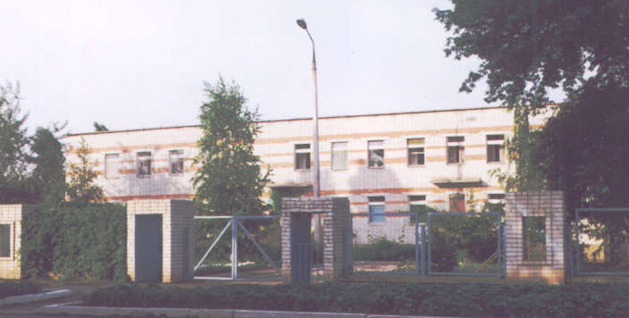
Показатели | на 01.10.13 г.
Детские дошкольные учреждения всех ведомств, всего, в т.ч. | 28
- город | 8
- сельская местность | 20
Общеобразовательные школы, всего, в т.ч. | 31
- город | 5
- сельская местность | 26
из них дневные общеобразовательные школы | 31
Школы для детей с дефектом умственного и физического развития | -
Средние специальные учебные заведения | 5
Высшие учебные заведения (филиалы) | 1
Высшие учебные заведения (представительства) | 2

Количество кружков и спортивных секций - 471, с числом занятых в них детей – 5845.

Социальные показатели детских дошкольных учреждений и школ

Показатели | Единица измерения | на  01.10.2012г. | на 01.10.2013г. | 01.10.2013 в % к 01.10.2012
Охвачено детей дошкольными учреждениями | % | 70,0 | 78,4 | -
Привлечено в детские дошкольные учреждения, детей, в т.ч. | чел. | 574 | 636 | 110,8
- детей из социально незащищенных семей | чел. | 221 | 351 | 158,8
Число детей, обучающихся во вторую смену | чел. | 182 | 17 | 9,3
Число детей, получающих школьное питание | чел. | 5964 | 5746 | 96,3
Охвачено детей, школьным питанием, в % от числа школьников | % | 98 | 97,3 | -

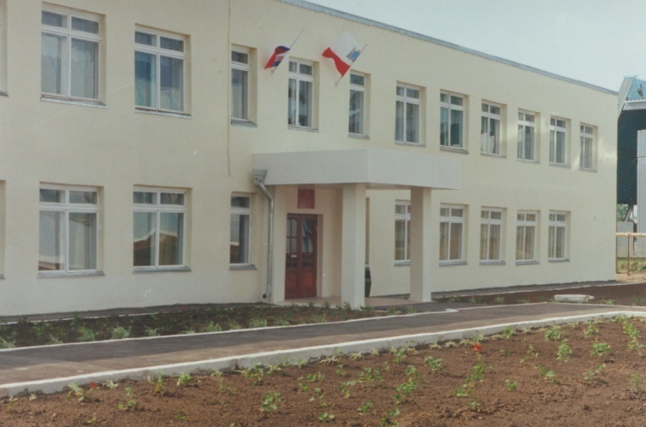
На территории Марксовского муниципального района открыт Марксовский филиал ФГОУ ВПО «Российского экономического университета им. Г.В. Плеханова». Обучение в Марксовском филиале проводится по двум специальностям: «Бухгалтерский учет, анализ и аудит» (три формы обучения: дневная, заочная, ускоренная), «Экономика предприятий и организаций» (дневная форма обучения) по системе бакалавриат.
На дневной (очной) форме обучения обучаются 201 студентов, 140 студентов на заочной форме обучения.

Действует 2 представительства высших учебных заведений:
- «Современная гуманитарная академия» г. Москва;
- «Саратовский государственный аграрный университет им. Н.И. Вавилова».

Численность учащихся и студентов ВУЗов и СПУЗов г. Саратова
(выпускников г. Маркса и Марксовского района)

Год выпуска из  образовательного  учреждения | Курс обучения
 | Y курс | IY курс | III курс | II курс | I курс
 | 2008 | 2009 | 2010 | 2011 | 2012
Выпускников - всего  город  село | 499  241  258 | 420  229  191 | 363  205  158 | 339  206  133 | 225  104  121
Поступили в ВУЗы | 317 | 258 | 236 | 217 | 149
Поступили в СПУЗы | 127 | 93 | 58 | 57 | 46

Численность учащихся общеобразовательных учебных заведений
Показатели | На  01.10.12 г. | На  01.10.13 г. | 01.10.2013 г в % к 01.10.2012 г
В общеобразовательных школах | 6166 | 5967 | 96,8
в том числе:
в дневных общеобразовательных школах, в т.ч. | 6087 | 5905 | 97
город | 2916 | 2911 | 99,8
сельская местность | 3171 | 2994 | 94,4
Охвачено детей мероприятиями отдыха и оздоровления в летний период, в % от общей численности детей и подростков | 26,6 | 33,3 | -
Охвачено детей мероприятиями отдыха и оздоровления в летний период, чел. | 1618 | 2026 | 125,2
Сумма на мероприятия по отдыху и оздоровлению в летний период, тыс. руб. | 4912,2 | 1643,2 | 33,5
Численность учителей | 673 | 566 | 84,1
Численность учащихся студентов и преподавателей специализированных учебных заведений
Показатели | На  01.10.12г. | На 01.10.13г. | 01.10.2013 г. в % к 01.10.2012 г.
Численность студентов в средних специальных учебных заведениях и в профессиональных училищах | 2085 | 1993 | 95,6
Численность преподавателей | 163 | 148 | 90,8

Количество домов-интернатов, детских домов, домов ребенка и число мест в них
Показатели | Ед. измерения | На 01.10.13 г.
Дома-интернаты для престарелых и инвалидов | ед. | 1
Число мест в домах-интернатах | ед. | 160
Численность проживающих в домах-интернатах престарелых и взрослых инвалидов | чел. | 158
ГУ «Марксовский центр социальной помощи семье и детям «Семья» | чел. | 1
Численность детей | чел. | 15
Дома ребенка | ед. | 1
Численность детей в них | чел. | 55

Обеспеченность школами и дошкольными учреждениями
Показатели | Ед. изм. | На 01.10.13 г.
Численность детей в возрасте от 1 до 6 лет | чел. | 3479
Число мест в дошкольных учреждениях, мест – всего | ед. | 2905
Численность детей в детских дошкольных учреждениях | чел. | 2726
в т.ч. город | чел. | 1484
сельская местность | чел. | 1333
Обеспеченность местами детей, находящихся в постоянных дошкольных учреждениях (в расчете на 100 мест) | % | 94
Численность детей в расчете на одного воспитателя | чел. | 13

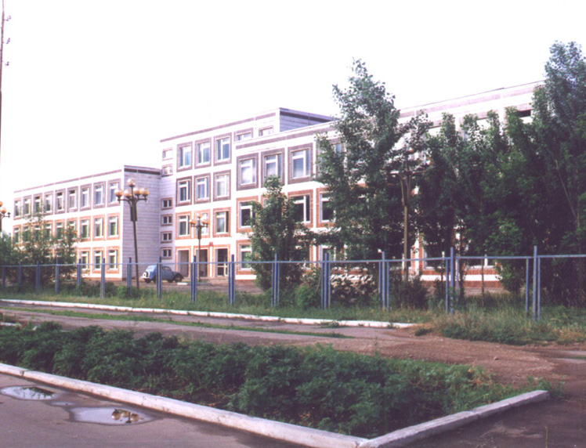

Культурно-просветительские учреждения
Показатели |  | Ед. измерения | На 01.10.13г.
Число библиотек |  | ед. | 36
Книжный фонд в библиотеках |  | ед. | 306078
Число учреждений культурно-досугового типа |  | ед. | 37
Количество мест в клубных учреждениях, мест |  | ед. | 7800
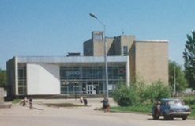 | - проведено концертов и развлекательных программ | ед. | 3234
 | Кол-во музеев и постоянных выставок | ед. | 1
 | Число посещений музеев | чел | 13581
 | Кол-во парков культуры и  отдыха | ед. | 1
 | Количество кинотеатров | ед. | -
 | Количество кино  и видеоустановок | ед. | 1
 | -посетило киносеансов | чел. | 1400
В школах искусств дополнительное образование получают 792 ребенка, на отделениях хореографии – 197, фортепианном – 155, народных инструментов – 145, духовых и ударных инструментах – 28, художественном – 135, декоративно-прикладного искусства – 46, струнных инструментов – 33, прочие - 53.

Здравоохранение
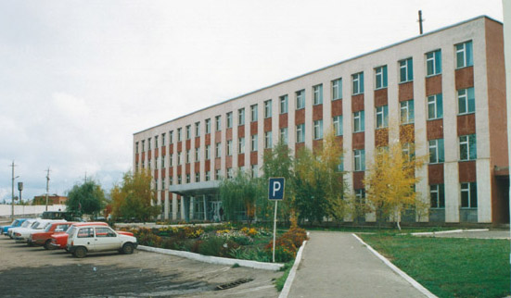
Основные показатели здравоохранения

 | Показатели | Ед. изм. | На 01.10.13г
 | Кол-во больниц и лечебных стационаров по факту | ед. | 1
 | Обеспеченность населения больничными койками по факту | коек на 10 тыс. чел. | 37,6
 | Кол-во амбулаторно-поликлинических учреждений | ед. | 4
 | их мощность по факту | посещ. в смену | 1340
 | Количество фельдшерско-акушерских пунктов | ед. | 35
 | Их мощность по факту | посещ. в смену | 121,8
 | Обеспеченность населения амбулаторно-поликлиническими участками | посещ. в смену | 156,8
по факту |  | на 10 тыс. чел. | 15,7
Численность врачей всех специальностей |  | чел. | 103
Обеспеченность врачами |  | на 10 тыс. чел. | 15,9
Численность среднего медицинского персонала |  | чел. | 382
Обеспеченность населения средним медицинским персоналом |  | на 10 тыс. чел. | 59,0

Показатели здравоохранения
Показатели | Ед.  измерения | На 01.10.12г. | На 01.10.13г. | 01.10.2013 г в % к  01.10.2012 г
Младенческая смертность на 1000 населения | усл. ед. | 0,15 | 0,06 | -
Коэффициент младенческой смертности (на тысячу новорожденных) | усл. ед. | 10,0 | 8,2 | -
Заболеваемость наркоманией, на 100 тыс. населения | усл. ед. | 7,7 | 4,6 | 59,7
Заболеваемость ВИЧ-инфекцией, на 100 тыс. населения | усл. ед. | 18,4 | 41,6 | 226,1
Заболеваемость туберкулезом, на 100 тыс. населения | усл. ед. | 35,3 | 44,7 | 126,6
Онкологическая заболеваемость, на 100 тыс. населения | усл. ед. | 245,5 | 246,7 | 100,5

Структура жилищного фонда района, тыс. кв. м.
Показатели (по данным Марксовского филиала ГУП «Сартехинвентаризация») | Ед. измер. | На 01.10.13 г.
Весь жилой фонд: | тыс. кв. м. | 1620,5
городской жилищный фонд | тыс. кв. м. | 736,1
сельский жилищный фонд |  | 884,4
Частный жилищный фонд |  | 1450,5
Государственный жилищный фонд (ведомственный) |  | 14,3
Муниципальный жилищный фонд |  | 156,4
Характеристика жилищного фонда района
Показатели (по данным Марксовского филиала ГУП «Сартехинвентаризация») | Ед. измер. | На 01.10.13 г
Жилищный фонд | тыс. кв. м. | 1620,5
Ветхий жилой фонд | тыс. кв. м. | 57,9
Благоустройство жилищного фонда (общая площадь):
- водопроводом | . | 1265,0
- канализацией |  | 1254,5
- центральным отоплением (АГВ) |  | 952,1
- ванными (душем) |  | 1173,0
- газом |  | 1555,7
- горячим водоснабжением |  | 1170,8

Основные экономические показатели коммунального хозяйства
Благоустройство территории района
Показатели | Ед. измерения | на 01.10.2013 г.
Общая протяженность дорог | км | 897,17
в том числе с твердым покрытием | км | 670,81
Теплоснабжение
Показатели | Ед. измерения | на 01.10.2013 г
Мощность котельных | Гкал/час | 139,54
Количество котельных | шт. | 54
Отпущено тепла населению | тыс. Гкал. | 50,051
Произведено тепла | тыс. Гкал. | 89,359
Протяженность тепловых сетей | км. | 43,17
Водоснабжение и канализация
Показатели | Ед. измерения | на 01.10.2013 г
Установленная мощность водопроводов | тыс. куб. м/сутки | 12,3
Одиночное протяжение уличной сети | км | 70
Мощность очистных сооружений – всего: | тыс. куб.м. в год | 6
Подано воды в сеть | тыс. куб.м. | 855,3
Отпущено воды всем потребителям | тыс. куб.м. | 610,4
в том числе населению | тыс. куб.м. | 453,6
Коммунально-бытовое водопотребление на жителя | литр/ сутки | 91
Пропущено сточных вод через очистные сооружения (без ливневок) | тыс. куб.м. | 768,2

Электроснабжение

Показатели | ед. изм. | На 01.10.13 г.
Потребность в электроэнергии | млн. кВт/ч. | 122,3
Потреблено электроэнергии | млн. кВт/ч. | 106,38
Показатели | ед. изм. | На 01.10.13 г.
Протяженность воздушных и кабельных сетей ВЛ/КЛ | км | 232,6

Газоснабжение
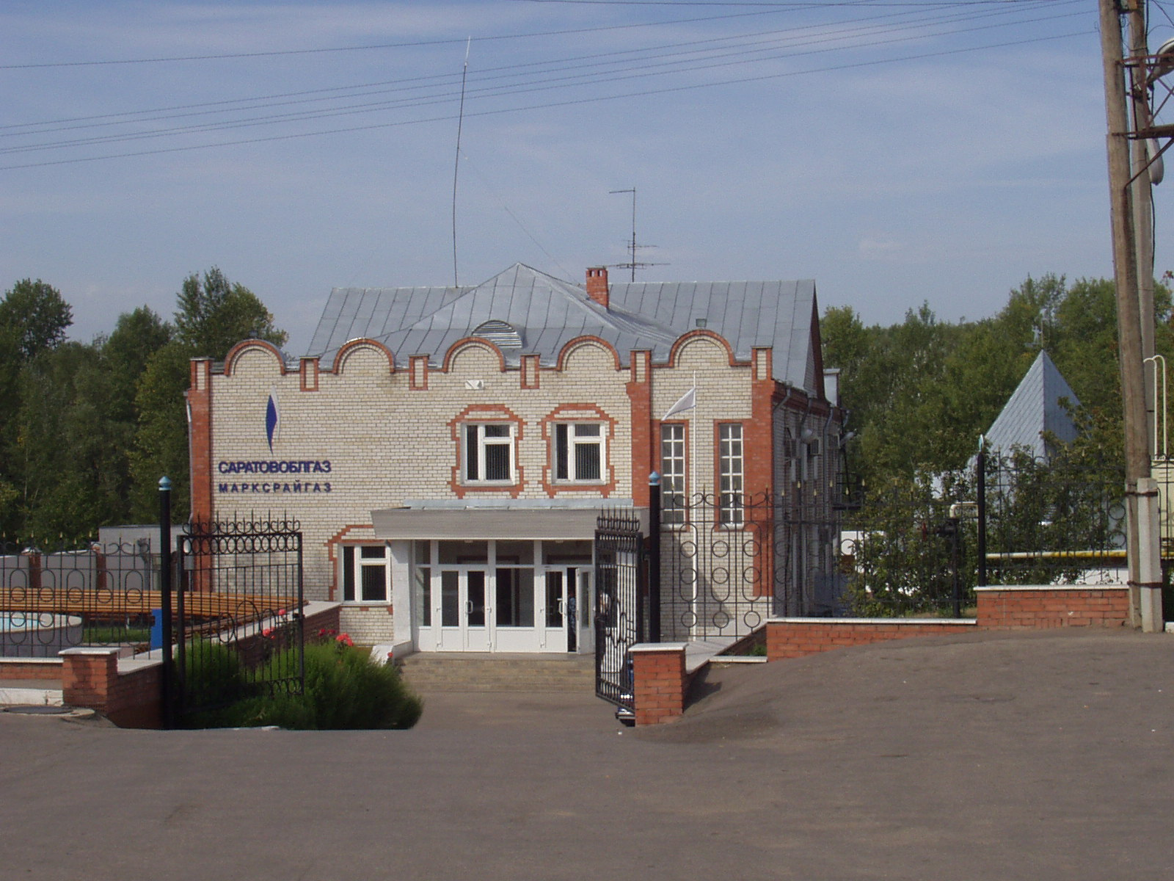
Показатели | Ед.  измерения | на  01.10.2013 г.
Протяженность сети | км | 914,08
Число газифицированных квартир (домов) | ед. | 23535
- сетевым газом | ед. | 23535
Отпущено потребителям - всего | млн. куб. м | 52,3
В т.ч.: юридическим лицам | млн. куб. м | 20,9
населению | млн. куб. м | 31,3

Развитие физкультуры и спорта

Показатели | Ед. измерения | 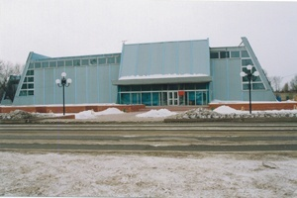  На 01.10.13 г
Спортивных школ | ед. | 3
из них специализированных | ед. | 3
Количество занимающихся в них | чел | 3242
Количество секций  в них занимающихся | ед.  чел | 11  460
Стадионов | ед. | 1
Плавательных бассейнов | ед. | 1
Спортивных залов | ед. | 39
Уровень обеспеченности населения | на 1 тыс. жит.
- по спортивным залам % |  | 85
- по плавательным бассейнам % |  | 6
Лагеря, детские загородные | ед. | 1

В рядах Российской Армии на 01.10.2013 г. проходят службу 224 человек.

Правопорядок
Показатели | На 01.10.13 г.
Кол-во совершенных преступлений | 407
в т.ч. тяжких | 76
Средняя раскрываемость преступлений, % | 70,5

Показатели | На 01.10.13 г.
Районные газеты | 1
Общий тираж газет, экз. | 302907
Типографии | 1
Профинансировано из средств местного бюджета, тыс. руб. | 816,08

Численность безработных

РАЗДЕЛ III. ТРУД И ЗАНЯТОСТЬ

Показатели | Ед. измерения | На 01.10.2013 г.
Безработные, всего | чел. | 409
из них получающие пособие | чел. | 369
Уровень безработицы | % | 1,06
Численность ищущих работу граждан, состоящих на учете в службе занятости, всего | чел. | 437
в т.ч. – ищущих работу инвалидов, состоящих на учете в службе занятости | чел. | 39
Коэффициент напряженности (число не занятых безработных на одну вакансию) | чел. | 1

Средняя численность работников – всего
(без внешних совместителей)
Показатели | на 01.10.12 г | на 01.10.13 г | 01.10.2013 г.  в % к  01.10. 2012 г.
Обрабатывающие производства | 2048 | 1999 | 97,6
Сельское хозяйство, охота и лесное хозяйство | 2108 | 1797 | 85,2
Добыча полезных ископаемых | 30 | 28 | 93,3
Производство и распределение электроэнергии, газа и воды | 524 | 502 | 95,8
Оптовая и розничная торговля; ремонт автотранспортных средств, мотоциклов, бытовых изделий и предметов личного пользования | 343 | 358 | 104,4
Гостиницы и рестораны | 47 | 67 | 142,6
Транспорт и связь | 320 | 313 | 97,8
Финансовая деятельность | 88 | 68 | 77,3
Государственное управление и обеспечение военной безопасности; обязательное социальное обеспечение | 838 | 798 | 95,2
Образование | 2377 | 2510 | 105,6
Здравоохранение и предоставление социальных услуг | 1821 | 1681 | 92,3
Предоставление прочих коммунальных, социальных и персональных услуг | 432 | 358 | 82,9
Операции с недвижимым имуществом, аренда | 150 | 152 | 101,3
ИТОГО: | 11125 | 10631 | 95,6

РАЗДЕЛ IV. ПРОМЫШЛЕННОСТЬ

В городе действуют несколько крупных и средних промышленных предприятий – ОАО «Волгодизельаппарат» по производству дизельной топливной аппаратуры для морских судов, маневровых тепловозов, большегрузных самосвалов; а также почвообрабатывающих агрегатов, по переработке масло семян подсолнечника - ООО «Товарное хозяйство», пивоваренный – ОАО «Пивзавод – Марксовский» и другие.
Отраслевая структура отгрузки обрабатывающих производств.
Показатели | Ед. изм. | Отгружено товаров собственного производства,  на 01.10.2013 г. | в % к соответствующему периоду  2012 г.
Объем отгрузки обрабатывающих производств – всего | тыс. руб. | 1653476 | 113,6
из них:
-производство пищевых продуктов, включая напитки и табак | тыс. руб. | 1210453 | 115,6
-текстильное и швейное производство | тыс. руб. | - | -
- обработка древесины и производство изделий из дерева | тыс. руб. | 222 | 73,5
- производство резиновых и пластмассовых изделий | тыс. руб. | 584 | 61,1
- металлургическое производство и производство готовых металлических изделий | тыс. руб. | 22743 | 417,1
-производство машин и оборудования | тыс. руб. | 116996 | 70,7
-производство электрооборудования, электронного и оптического оборудования | тыс. руб. | 302269 | 132,3
-прочие производства | тыс. руб. | 209 | 2,6
Производство и распределение электроэнергии, газа и воды | тыс. руб. | 164725 | 108,2

АГРОПРОМЫШЛЕННЫЙ КОМПЛЕКС

Производство основных видов сельскохозяйственной продукции

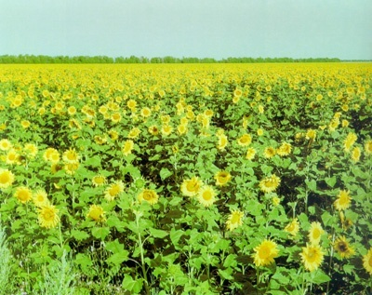
 | Ед. изм. | На  01.10.2013 г. | 01.10.2013 г  в % к 01.10.2012 г.
Зерновые (всего) | т | 51080,8 | в 2,4 р.
Подсолнечник | т | 1618,8 | 25,5
Овощи (открытого и закрытого грунта) | т | 20503,0 | 138,6
Мяса на убой (в живом весе) | тонн | 4421,3 | 71,5
Валовой надой молока | тонн | 47603,6 | 80,5
Куринные яйца | тыс.шт. | 21287 | 77,6

Производство продукции по крупным и средним предприятиям пищевой и перерабатывающей промышленности

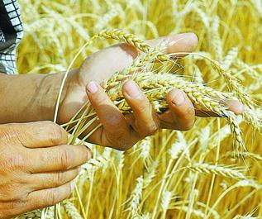
 | Продукция | Ед.  измер. | На  01.10.13 г. | 01.10.13 г. в %  к периоду  01.10.2012 г.
 | 1 | 2 | 3 | 4
 | Мясо и мясопродукты, всего | т. | 167,1 | 92,9
 | Цельномолочная продукция (в пересчете на молоко) | т. | 14368 | 130,4
 | Хлебобулочные изделия | т. | 922,0 | 96,6
 | Масло растительное | т. | 15000 | 86,2
 | Жмых | т. | 18893 | 85,0
 | Комбикорма | т. | 7172,5 | 63,6

Динамика объема реализации продукции сельского хозяйства

За 9 месяцев 2013 года сельскохозяйственными организациями района отгружено по всем каналам реализации 1216,0 т. скота и птицы (в живой массе), что составляет 78,2% к соответствующему периоду 2012 года; 28059,1 т. молока (90,1 %), 1717,0 тыс. шт. яиц (35,6 %).

Продуктивность скота и птицы по с/х предприятиям.

Показатели | На 01.10.13 г. | в % к  соответствующему периоду 2012 г.
Надой на 1 фуражную корову (кг) | 3956 | 96,0
Яйценоскость (штук) | 134 | 67,7
Среднесуточные привесы:
Крупного рогатого скота на выращивании, откорме и нагуле (грамм) | 600 | 112,4

Структура сельхозпроизводителей (с учетом малых предприятий)
Показатели | На 01.10.13г.
Сельхозпредприятия без крестьянских (фермерских) хозяйств – всего | 44
в том числе:
- государственные | 2
- акционерные общества, товарищества, ООО | 35
- артели, колхозы | 1
- сельхозкооперативы | 2
Прочие | 9
Крестьянские (фермерские) хозяйства | 43

Поголовье скота
 | Ед. изм. |  | Все категории хозяйств | Сельхозорганизации |  | Хозяйства  населения | Фермерские  хозяйства
Крупный рогатый скот | гол |  | 26968 | 17109 |  | 7468 | 2391
в том числе коровы | гол |  | 12448 | 7701 |  | 3916 | 831
Свиньи | гол |  | 5348 | 39 |  | 4999 | 310
Овцы и козы | гол |  | 28366 | 12898 |  | 8070 | 7398
Птица | гол |  | 146330 | 27537 |  | 118060 | 733

Производство основных видов животноводческой продукции
по категориям хозяйств
Наименование с/х продукции |  | Ед. изм. | Все категории хозяйств |  | Сельхозорганизации | Хозяйства населения | Фермерские  хозяйства
Мяса на убой (в жив.весе) |  | т. | 4421,3 |  | 1281,9 | 2850,0 | 289,4
Молоко |  | т. | 47603,6 |  | 28441,0 | 16498,5 | 2664,1
Яйцо |  | тыс.шт. | 21287 |  | 2887 | 18342 | 58
Объем реализации продукции животноводства по сельскохозяйственным предприятиям
Наименование с/х продукции |  |  |  |  | За 01.10.2013 год |  |  | 01.10.2013 г. в % к соотв. периоду 01.10.2012 г.
Скот и птица (в живой массе), т |  |  |  |  | 1216,0 |  |  | 78,2
Молоко и молочные продукты, т |  |  |  |  | 28059,1 |  |  | 90,1
Яйцо, (пищевое) тыс. шт. |  |  |  |  | 1717,0 |  |  | 35,6

Основные показатели деятельности автотранспорта.
ТРАНСПОРТ

Показатели | Ед. изм. | На 01.10.13 г. | 01.10.2013 г в % к 01.10.2012 г
Перевезено грузов крупными и средними предприятиями | тыс.т. | 300,1 | 120,0
Перевезено автобусами общего пользования | тыс. пассажиров | 1664,7 | 86,8
Грузооборот (по крупным и средним предприятиям) | тыс. т/км | 13404,7 | 133,2
Общий пассажирооборот транспорта общего пользования | тыс. пас. км. | 17503,5 | 79,2
Наличие автотранспорта
Показатели | На 01.10.12 г. | На 01.10.13 г. | 01.10.2013 г в % к 01.10.2012 г
Зарегистрировано автотранспорта юридическими лицами всего | 1867 | 2001 | 107,2
В том числе - грузовых автомобилей | 1282 | 1287 | 100,2
- легковых автомобилей | 464 | 469 | 101,1
- автобусов | 121 | 122 | 100,8
Зарегистрировано автотранспорта физическими лицами всего | 21141 | 21298 | 100,7
В том числе - грузовых автомобилей | 1524 | 1537 | 100,9
- легковых автомобилей | 14911 | 14974 | 100,4
- автобусов | 143 | 140 | 97,9
Зарегистрировано автомобилей в государственной и муниципальной собственности всего | 361 | 358 | 99,2
В том числе - грузовых автомобилей | 185 | 182 | 98,4
- легковых автомобилей | 129 | 126 | 97,7
Легковые служебные автомобили | 464 | 464 | 100,0
Личные легковые автомобили | 1491 | 1564 | 104,9
Количество вновь поставленных на учет легковых автомобилей | 380 | 298 | 78,4

ПОТРЕБИТЕЛЬСКИЙ РЫНОК

Структура розничного товарооборота (тыс. руб.)

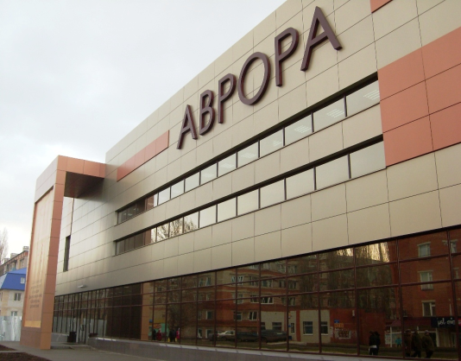 | Показатели | на  01.10.2013г. | 01.10.2013 г  в % к  01.10.2012 г.
 | Общий объем розничного товарооборота, в т. ч. | 2681097 | 104,7
 | оборот розничной торговли торгующих организаций и индивидуальных предпринимателей реализующих товары вне рынка и ярмарок | 2371696 | 106,6
 | Продажа товаров на розничных рынках и ярмарках | 309401 | 91,6
 | Оборот общественного питания | 138636 | 124,0
 | Платные услуги насел. | 667042 | 106,2
в том числе: оказано крупными и средними предприятиями и организациями |  | 449491 | 102,3
- субъектами малого предпринимательства |  | 217551 | 113,6
На территории района функционируют:
- 419 магазинов, 76 мини-магазинов, 21 ларька, 10 киосков, 52 предприятия общественного питания, 129 предприятий бытового обслуживания, 1 рынок, 6 предприятий оптовой и мелкооптовой торговли, 26аптек.
Из общего количества магазинов 276 приходится на город и 143– на село. Из 419 магазинов продовольственных – 98,
промышленных – 180, смешанных – 155, хлебных – 1. Реализуют алкогольную продукцию 89 магазинов.

СТРУКТУРА И ХАРАКТЕРИСТИКА ПРЕДПРИЯТИЙ И ОРГАНИЗАЦИЙ

Распределение предприятий и организаций по организационно-правовым формам
Наименование | Число предприятий и организаций на 01.10.13 г. | Удельный вес в общем числе, %
Всего, в том числе: | 703 | 100 %
Юридические лица | 631 | 90 %
в том числе:
Коммерческие организации, из них: | 439 | 62 %
- государственные | 1 | 0,1 %
- муниципальные | 27 | 4 %
- хозяйственные общества и товарищества | 355 | 50 %
- прочие | 56 | 8 %
Некоммерческие организации | 192 | 27 %
Филиалы, представительства и др. обособ-  ленные подразделения. | 72 | 10 %

Распределение предприятий и организаций по формам собственности

Формы собственности | Число предприятий и организаций на 01.10.13 г. | Удельный вес в общем числе, %
Всего, в том числе: | 631 | 100
-государственная | 22 | 3,5
-муниципальная | 129 | 20,4
- общественных объединений (организаций) | 32 | 5,1
-частная | 442 | 70,0
-прочие формы | 6 | 1,0

Удельный вес предприятий и организаций по формам собственности

Наибольший удельный вес занимают предприятия, находящиеся:
- в частной собственности – 70,0%;
- в муниципальной собственности – 20,4%;
- в собственности общественных объединений – 5,1%;
- в государственной собственности – 3,5%;
- к прочим формам собственности относится – 1%.

Распределение предприятий и организаций по видам экономической деятельности
Наименование отрасли | Кол-во субъектов на  01.10.12г. | Кол-во субъектов на  01.10.13г. | 01.10.2013 г.  в % к 01.10.2012 г.
Обрабатывающие производства | 56 | 53 | 94,6
Сельское хозяйство, охота и лесное хозяйство | 103 | 87 | 84,5
Добыча полезных ископаемых | 3 | 3 | 100,0
Производство и распределение электроэнергии, газа и воды | 26 | 25 | 96,2
Оптовая и розничная торговля; ремонт автотранспортных средств, мотоциклов, бытовых изделий и предметов личного пользования | 143 | 136 | 95,1
Гостиницы и рестораны | 17 | 14 | 82,4
Транспорт и связь | 16 | 9 | 56,3
Финансовая деятельность | 12 | 9 | 75,0
Государственное управление | 29 | 24 | 82,8
Образование | 90 | 70 | 77,8
Здравоохранение и предоставление социальных услуг | 24 | 22 | 91,7
Строительство | 27 | 27 | 100,0
прочие | 120 | 152 | 126,7
Всего: | 666 | 631 | 94,7
Дебиторско – кредиторская задолженность по отраслям народного хозяйства (тыс. руб.)
Показатели | Дебит. задол.  на 01.10.2013 г | Кредит. задол.  на 01.10.2013 г | Превышение кредиторской задолженности над дебиторской (+,-) | Финансовый результат прибыль (+) убыток (-)
Обрабатывающие производства | 363948 | 250757 | -113191 | 39454
Сельское хозяйство | 169134 | 136972 | -32162 | 100068
Транспорт и связь | 12156 | 8135 | -4021 | -490
Производство и распределение электроэнергии, газа и воды | 55630 | 70217 | 14587 | -10213
Здравоохранение и предоставление прочих, социальных и персональных услуг | 6072 | 2984 | -3088 | -95029
ВСЕГО | 606940 | 469065 | -137875 | 33790
Структура дебиторско – кредиторской задолженности (тыс. руб.)
 | Показатели | Дебиторская |  | Кредиторская
 |  | всего | в т.ч. просроченная | всего | в том числе
 |  |  |  |  | по платежам в бюджет | по платежам в гос. внебюдж. Фонды | поставщикам за товары
 | Обрабатывающие производства | 363948 | - | 976040 | 39963 | 8258 | 154267
 | Сельское хозяйство | 169134 | 634 | 1409854 | 6405 | 5740 | 107802
 | Транспорт и связь | 12156 | - | 8135 | 2281 | 529 | 4421
 | Производство и распределение электроэнергии, газа и воды | 55630 | - | 70217 | 10500 | 3500 | 50717
 | Здравоохранение и предоставление прочих, социальных и персональных услуг | 6072 | - | 2984 | 357 | 857 | 1770
 | ВСЕГО | 606940 | 634 | 2467230 | 59506 | 19884 | 318977

РАЗДЕЛ Y. ИНВЕСТИЦИИ

Основные показатели инвестиционной деятельности
Показатели | Ед. измерения | На 01.10.13г.
Инвестиции в основной капитал всего: | тыс. руб. | 331300
Инвестиции в основной капитал по крупным и средним предприятиям, в том числе в: | тыс. руб. | 297324
-сельское хозяйство, охота и лесное хозяйство | тыс. руб. | 198691
-обрабатывающие производства | тыс. руб. | 60852
-производство и распределение электроэнергии, газа, воды | тыс. руб. | -
-гостиницы и рестораны | тыс. руб. | 62
- государственное управление | тыс. руб. | 1116
-образование | тыс. руб. | 12165
-здравоохранение и представление социальных услуг | тыс. руб. | 24119
- прочие | тыс. руб. | 319
Объем инвестиций в основной капитал, рублей на одного жителя | руб. | 5144,4
Ввод в действие жилых домов, общей площади, в т.ч.: | кв.м. | 10777
Объем подрядных работ | тыс. руб. | -

Структура средств по источникам финансирования
Источники финансирования | тыс. руб. | Уд. вес в общем объеме, %
Всего инвестиций в  основной капитал по крупным и средним предприятиям, из них: | 297324 | 100
Собственные средства, из них: | 187419 | 63,0
- прибыль, остающаяся в распоряжении предприятия | 65775 | 22,1
- амортизация | 121644 | 40,9
Привлеченные средства, из них: | 109905 | 37,0
кредиты банков | 62928 | 21,2
за счет заемных средств других организаций | 9318 | 3,1
бюджетные средства, в том числе: | 14316 | 4,8
- из федерального бюджета | 183 | 0,1
-из бюджетов субъектов федерации | 12682 | 4,3
Средства внебюджетных фондов | 22969 | 7,7

РАЗДЕЛ YI. ФИНАНСЫ
Исполнение местного бюджета (тыс. руб.)

Показатели | На 01.10.12 г. | На 01.10.13 г. | 01.10.2013 г. % к 01.10.2012 г.
Доходы – всего | 668928 | 696196,8 | 104,1
в том числе
Собственные доходы | 156311,6 | 149159,5 | 95,4
из них:
-налог на доходы с физических лиц | 79452,1 | 83334,0 | 104,9
Налоги на совокупный доход в т.ч. | 15241,7 | 13033,2 | 85,5
- единый налог на вмененный доход | 13592,3 | 11550,6 | 85,0
- единый сельскохозяйственный налог | 1649,4 | 1482,6 | 89,9
Налог на имущество – всего, в т.ч. | 32764,1 | 24898,5 | 76,0
- налог на имущество физических лиц | 3540,1 | 4116,1 | 116,3
- земельный налог | 18093,3 | 20782,4 | 114,9
- транспортный налог | 11130,7 | - | -
Госпошлина, сборы | 2878,9 | 3219,7 | 111,8
Задолженность и перерасчеты по отмененным налогам, сборам и иным обязательным платежам | 0,2 | 2,2 | 1100,0
Неналоговые доходы в т.ч. | 25974,6 | 24671,9 | 95,0
- доходы от использования имущества находящегося в государственной и муниципальной собственности | 15447,2 | 17061,0 | 110,4
Безвозмездные поступления | 512616,4 | 547037,3 | 106,7

Показатели | На 01.10.2012 г. | На 01.10.2013 г. | 01.10.2013 г в % к 01.10.2012 году
Расходы – всего (тыс. руб.) | 626542,8 | 645592,0 | 103,0
Общегосударственные вопросы | 78361,2 | 81872,8 | 104,5
Национальная оборона | 952,4 | 1005,4 | 105,6
Национальная безопасность и правоохранительная  деятельность | 1144,1 | 1933,0 | 169,0
Национальная экономика | 31416,2 | 5919,4 | 18,8
Жилищно-коммунальное хозяйство | 51128,8 | 46558,4 | 91,1
Образование | 346163,4 | 439689,0 | 127,0
Культура, кинематография | 40007,5 | 42391,7 | 106,0
Здравоохранение | 45995,4 | - | -
Социальная политика | 20344,5 | 14059,2 | 69,1
Физкультура и спорт | 10360,3 | 11142,0 | 107,5
Обслуживание государственного и муниципального долга | 669,0 | 1021,1 | 152,6
Профицит бюджета (+), дефицит бюджета (-) | 42385,2 | 50604,8 | 119,4
Источники внутреннего финансирования | -42385,2 | -50604,8 | -

РАЗДЕЛ YII. МАЛЫЙ БИЗНЕС
Основные социально-экономические показатели
развития малого предпринимательства
Показатели | Ед. изм. | на  01.10.12 г | на  01.10.13 г | 01.10.2013 г. в %  к 01.10.2012 г.
Количество предприятий, плательщиков единого налога на вмененный доход | ед. | 193 | 87 | 45,1
Количество предприятий, перешедших на упрощенную систему налогообложения | ед. | 196 | 15 | 7,6
Численность предпринимателей | чел. | 1682 | 2092 | 124,4
Показатели | Ед. измерения | на  01.10.12 г | на  01.10.13 г | 01.10.2013 г.  в %  к 01.10.2012 г.
Среднесписочная численность занятых в малом бизнесе | чел. | 1396 | 1289 | 92,3
Среднемесячная заработная плата | руб. | 9300,7 | 10329,1 | 111,1
Отгружено товаров собственного производства, выполнено работ и услуг собственными силами работ, услуг | тыс. руб. | 403438,7 | 432818,0 | 107,3
Продано товаров не собственного производства | тыс. руб. | 123193,1 | 120657,1 | 98,0

